Relixión Católica 2º ESO B
Data de subida: 08/05/2020
Data límite de envío: o xoves 21 de maio
Dirección de correo: bemaca.reli.couto@gmail.com
Bos días
Envíovos uns exercicios:
1.- O primeiro exercicio é un texto que debedes ler para facer un esquema co que consideredes máis importante.
2.- O segundo é unha parede, debedes colocar os bloques para poder ler un fragmento do Evanxeo de Xoan. RECORDADE CONTESTAR A PREGUNTA QUE VEN AO FINAL.
3.- O terceiro é un test sobre os evanxeos.
Ao correo podédesme enviar coma sempre preguntas, dúbidas ou calquera cousa que me queirades comentar, que vos ides retrasar na entrega ou se necesitades pistas para compretar a parede.
Ánimo!!!
Un saúdo

EXERCICIO 1
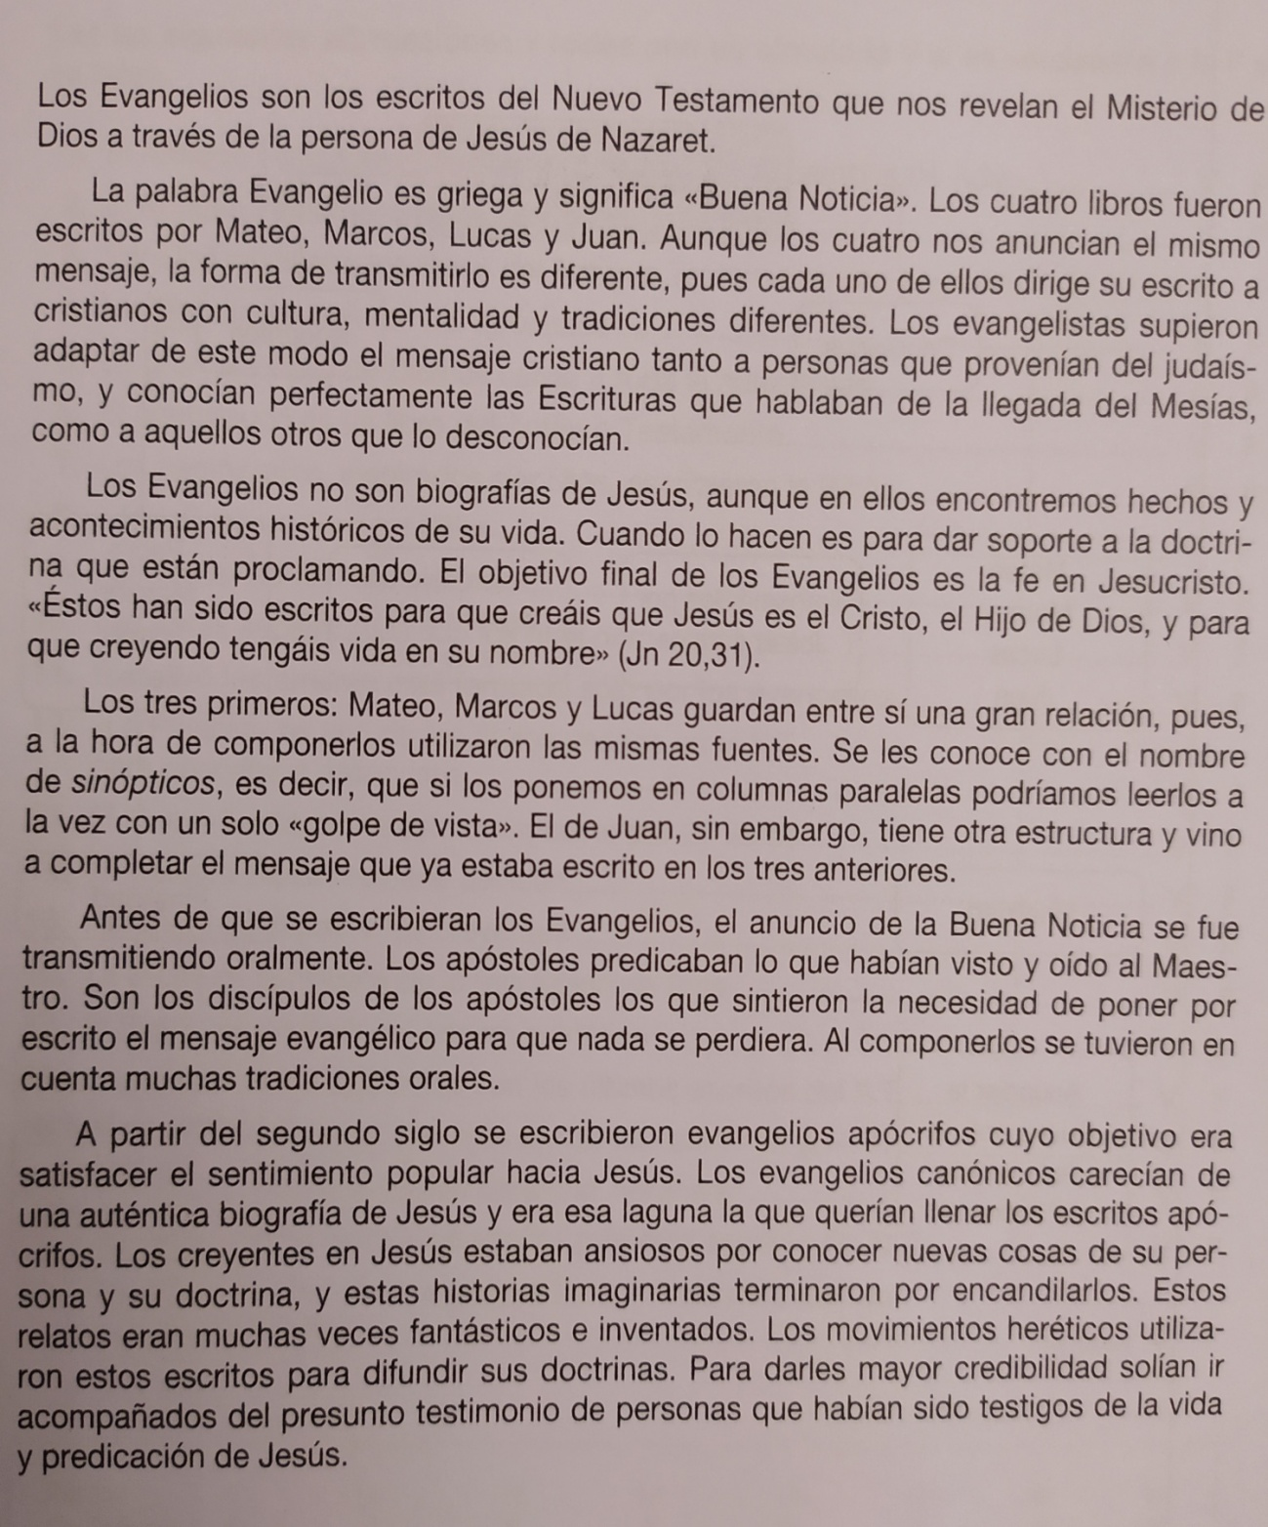

EXERCICIO 2
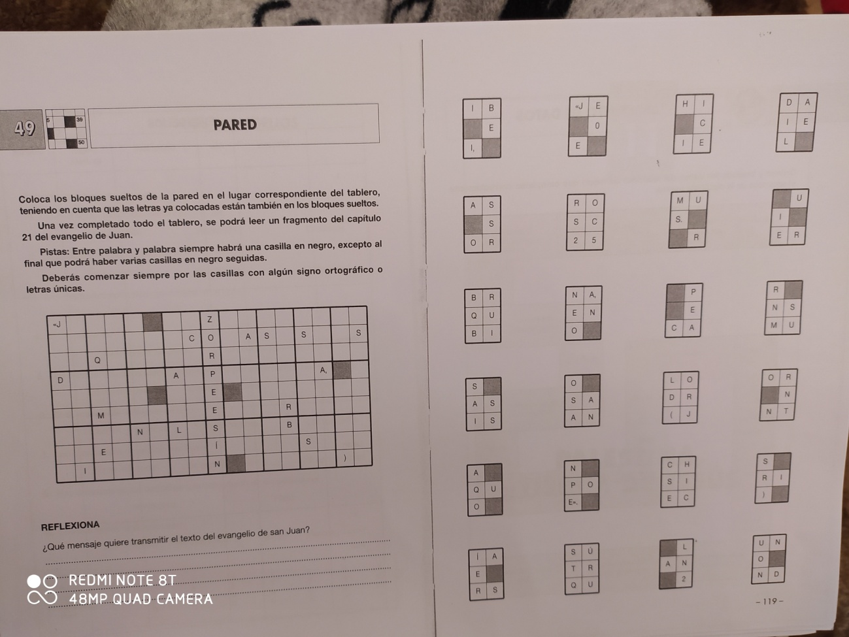

EXERCICIO 3
